苏州大学实验报告
院、系 | 计算机学院 |  | 年级专业 |  | 17计科 |  | 姓名 | 魏军杰 | 学号 | 1727405175
课程名称 |  | 数字图像处理课程实践 |  |  |  |  |  |  | 成绩
指导教师 |  | 季怡 |  | 同组实验者 |  | 无 |  | 实验日期

实 验 名 称 | 实验四 图像复原初步

- 实验目的
学习初步的图像复原技术，并实践运动模糊算法。
- 实验内容
要求：使用C++或者Python编程，可按照需要加入相应图像处理库，以下三种可选一种实现
      - 试用维纳滤波实现两张图片运动模糊复原
      - 试用逆滤波实现两张图片运动模糊复原
      - 试用投影法实现两张图片运动模糊复原

- 实验步骤和结果

本次实验采用维纳滤波实现图片运动模糊复原，由于退化函数很难估计，所以采取先自定义退化函数并进行图片的退化，然后通过维纳滤波，用已知的退化函数进行图像复原

- 得到退化函数
def get_H(image_size, angle, motion_dis=10):
H = np.zeros(image_size)
x_center = (image_size[0] - 1) / 2
y_center = (image_size[1] - 1) / 2
sin_val = math.sin(angle * math.pi / 180)
cos_val = math.cos(angle * math.pi / 180)
for i in range(motion_dis):
x_offset = int(sin_val * i)
y_offset = int(cos_val * i)
H[int(x_center - x_offset)][int(y_center + y_offset)] = 1
return H / H.sum()

- 对图片进行模糊操作
def blurred(input, H):
input_fft = fft.fft2(input)
H_fft = fft.fft2(H)
blurred = fft.ifft2(input_fft * H_fft)
blurred = np.abs(fft.fftshift(blurred))
return blurred

- 维纳滤波
def wiener(input, H, K):
input_fft = fft.fft2(input)
H_fft = fft.fft2(H)
H_fft = np.conj(H_fft) / (np.abs(H_fft) ** 2 + K)
result = fft.ifft2(input_fft * H_fft)
result = np.abs(fft.fftshift(result))
return result

对两张图片分别进行处理：
- p1.jpg
设置运动模糊角度为45，motion_dis为15
image = cv2.imread('p1.jpg',0)
H = get_H(image.shape, 45,15)
blurred = np.abs(blurred(image, H))
result2 = wiener(blurred, H,0.001) # 维纳滤波
result2 = result2.astype(np.uint8)
blurred = blurred.astype(np.uint8)
cv2.imshow('img',image)
cv2.imshow('blurred_img',blurred)
cv2.imshow('wiener_process_img',result2)
cv2.waitKey(0)
结果：
原图：
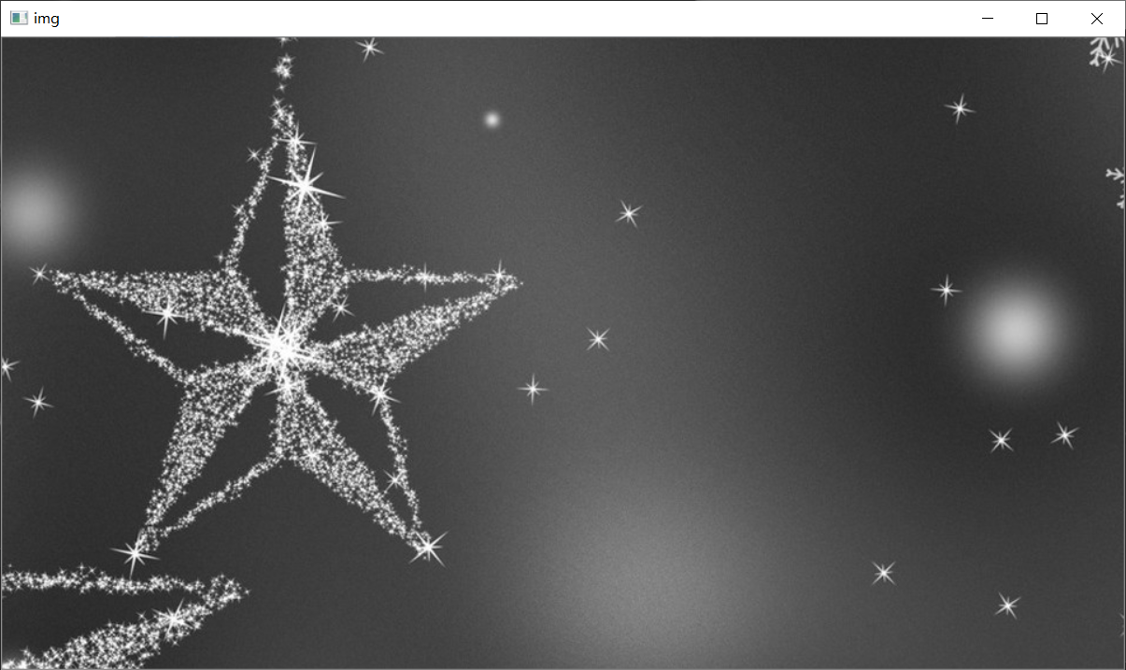

运动模糊处理后：
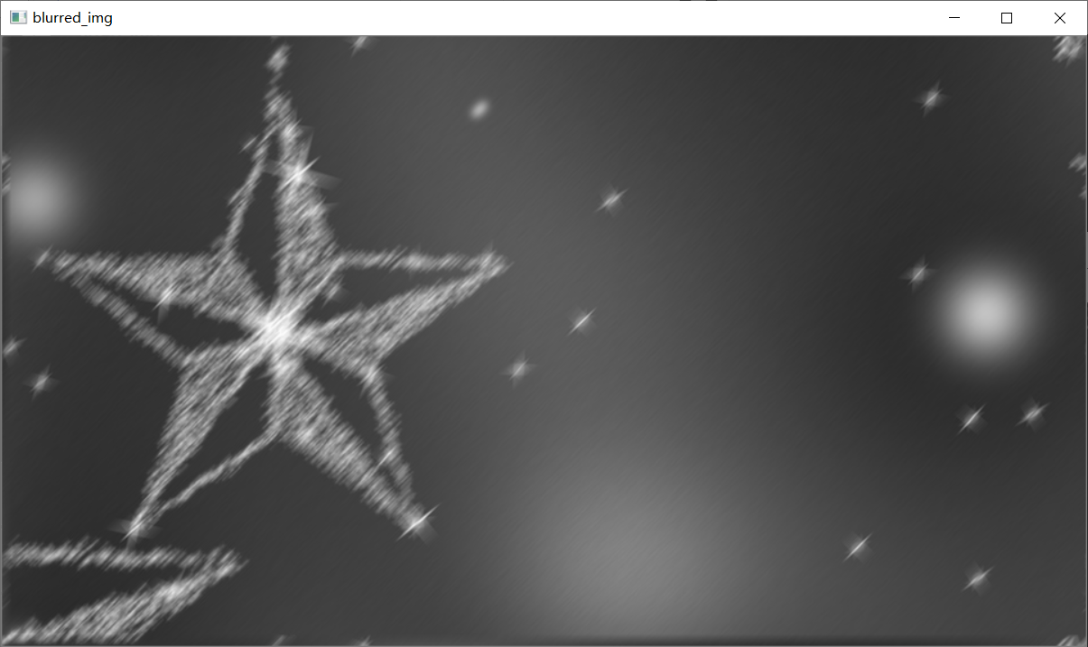

维纳滤波处理后的结果：

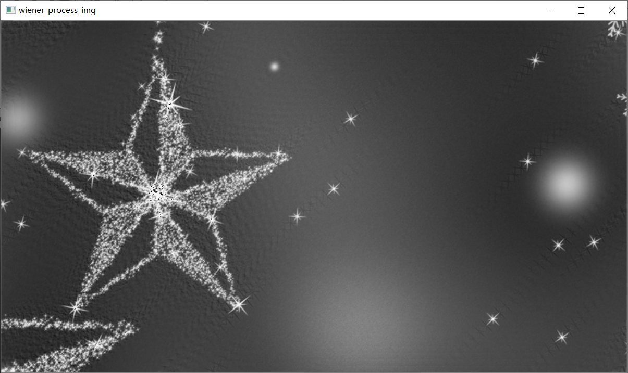

- p2.jpg
设置运动模糊角度为30，motion_dis为20
image = cv2.imread('p2.jpg',0)
H = get_H(image.shape, 30,20)
blurred = np.abs(blurred(image, H))
result2 = wiener(blurred, H,0.001) # 维纳滤波
result2 = result2.astype(np.uint8)
blurred = blurred.astype(np.uint8)
cv2.imshow('img',image)
cv2.imshow('blurred_img',blurred)
cv2.imshow('wiener_process_img',result2)
cv2.waitKey(0)

原图：
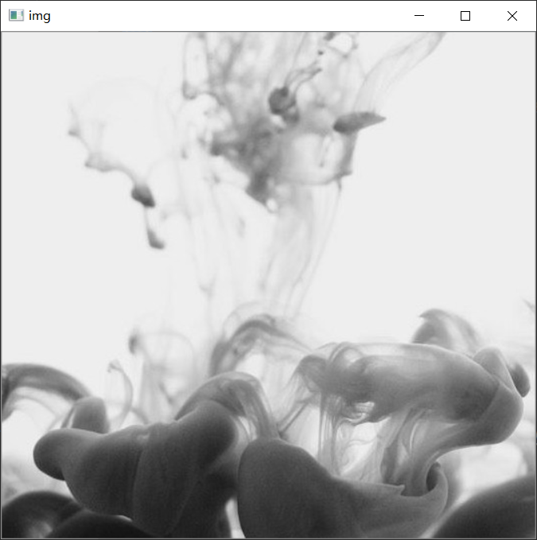

运动模糊处理：
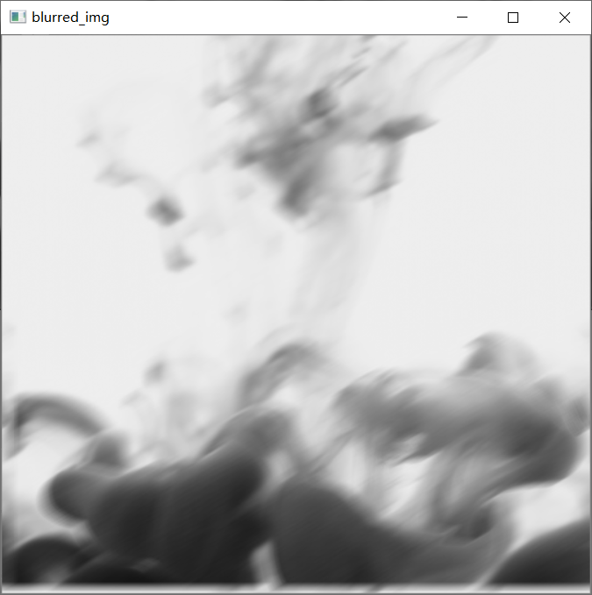

维纳滤波处理后：
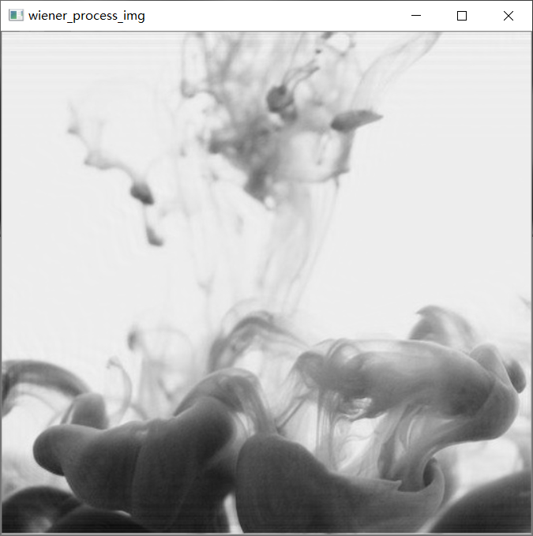

- 实验总结
这次实验实现了图像模糊处理和利用维纳滤波来复原图像，在理想情况下，已知退化函数，则图像复原效果很好，在现实情况下，如果不知道退化函数，只凭借猜测来确定退化函数，很难利用维纳滤波或逆滤波方法把图像复原，现实情况下需要用更高级的算法来实现图像的复原。

